Памятка для родителей детей – аутистов
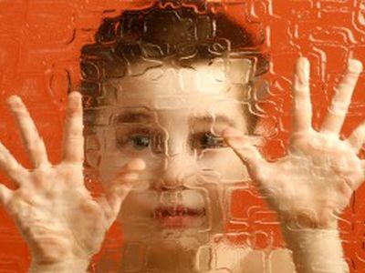
1. Коррекционная работа с ребенком - аутистом требует больших эмоциональных затрат и носит долгосрочный характер.
2. Относитесь к ребенку с предельным вниманием, следите за малейшими проявлениями его внутреннего состояния, мимикой, жестами. Догадаться о переживаниях, желаниях, страхах, во власти которых находится ребенок – аутист, возможно только по случайной фразе, единичному возгласу, мимолетному движению.
3. Помните, что ребенок – аутист постоянно нуждается в визуальной поддержке, поэтому при отработке навыков самообслуживания используйте пооперационные карты (подробные пошаговые инструкции или картинки).
4. При общении с ребенком четко произносите все слова. Называя предметы, показывая их.
5. Постарайтесь понять, насколько трудно вашему сыну или дочери жить в этом мире. Учитесь терпеливо наблюдать за происходящим, замечая и комментируя вслух каждое слово и жест ребенка.
6. Даже если вам кажется, что малыш никак не реагирует на ваши старания и слова, все равно как можно больше говорите с ним. Облекайте в слова все его действия и возможные переживания.
7. Многократное перечитывание одних и тех же произведений и многократные разъяснения помогают ребенку научиться лучше понимать себя и окружающих. Стереотипы, которые формируются у него благодаря повторению «обучающего» чтения, снижают тревожность и повышают уверенность в себе.
8. Помните, что соблюдение режима дня – одно из важнейших условий успешной адаптации ребенка. Режим дня помогает малышу чувствовать себя в безопасности. Выполняйте в строгой, заведенной раз и навсегда последовательности повседневные процедуры: одевание, кормление, приготовление ко сну и т.д. Разместите на стене изображение основных действий, предусмотренных режимом дня, в виде пиктограмм.
9. Отведите для одежды ребенка специальное место. Всегда складывайте одежду в одной и той же последовательности.
10. В ванной перед зеркалом разложите принадлежности для умывания.
11. Создавайте и поддерживайте семейные ритуалы (прогулка, чаепитие, совместное чтение и т.д.).
12. Помните, что ребенок – аутист крайне консервативен – любое, даже небольшое изменение в режиме, обстановке, одежде, может вызвать сильную отрицательную реакцию.
13. Старайтесь, чтобы ребенок получал яркие впечатления от произведений искусства (музыки, спектаклей и т.д.).

